1. Terdapat 3 jenis barang yang akan dilelangkan di sebuah acara amal. 3 barang tersebut adalah **Baju, Celana, Kacamata**. Ketiga barang tersebut mempunyai harga awal **Rp.10.000, Rp.20.000, dan Rp.30.000.** Ketiga barang tersebut akan dilelangkan secara bersamaan, namun pada setiap menitnya harga dari barang-barang tersebut akan menambah. **Harga dari baju akan meningkat 10% setiap menit nya. Harga Celana akan meningkat sebesar 20% setiap menitnya, dan harga Kacamata akan menambah 30% setiap menitnya.** Setiap harga dari barang meningkat harus **dibulatkan keatas**. Function ini akan me-return string untuk menunjukkan informasi dari setiap barang yang dilelang dalam bentuk string.

(poin 25)

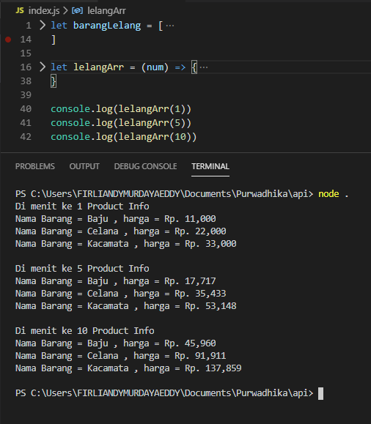

1. Buatlah sebuah aplikasi Mading sederhana dimana ada user dan admin simpan lah datauser dalam array of object. buatlah object constructor dengan property username(value string),password(value string), dan role(value string “admin” atau “user”) dan data kegiatan madding dengan property kegiatan(value:string),hari(value string),dan poster(value:string). (poin 55)

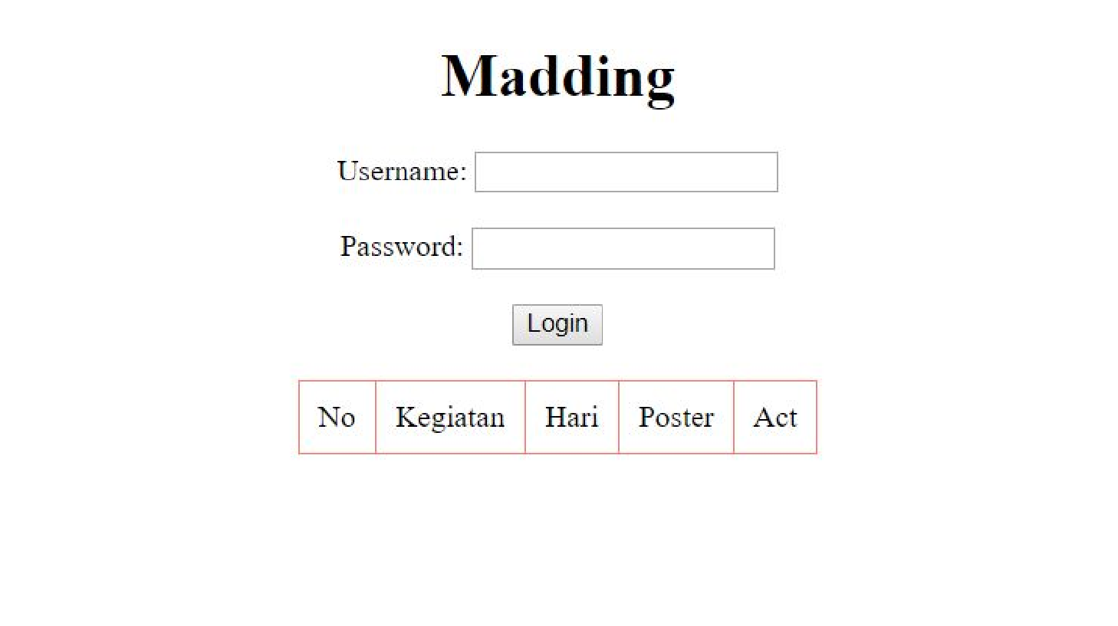

jika username dan passsword benar maka setelah diklik tombol login maka akan tampil seperti ini:

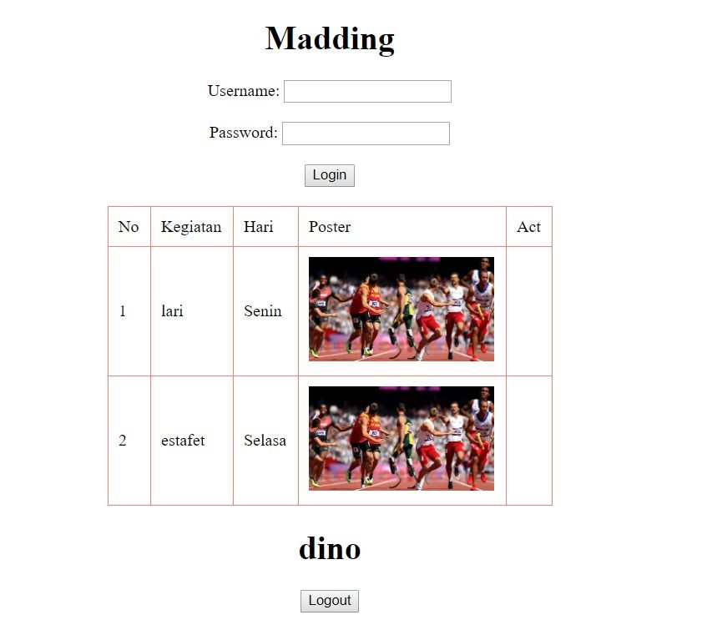 jika username dan password yang diinput tidak ada dalam data user maka akan muncul:

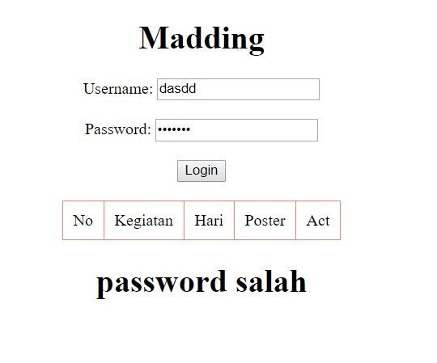

jika username dan password benar tetapi rolenya adalah admin maka tampilannya akan seperti ini:

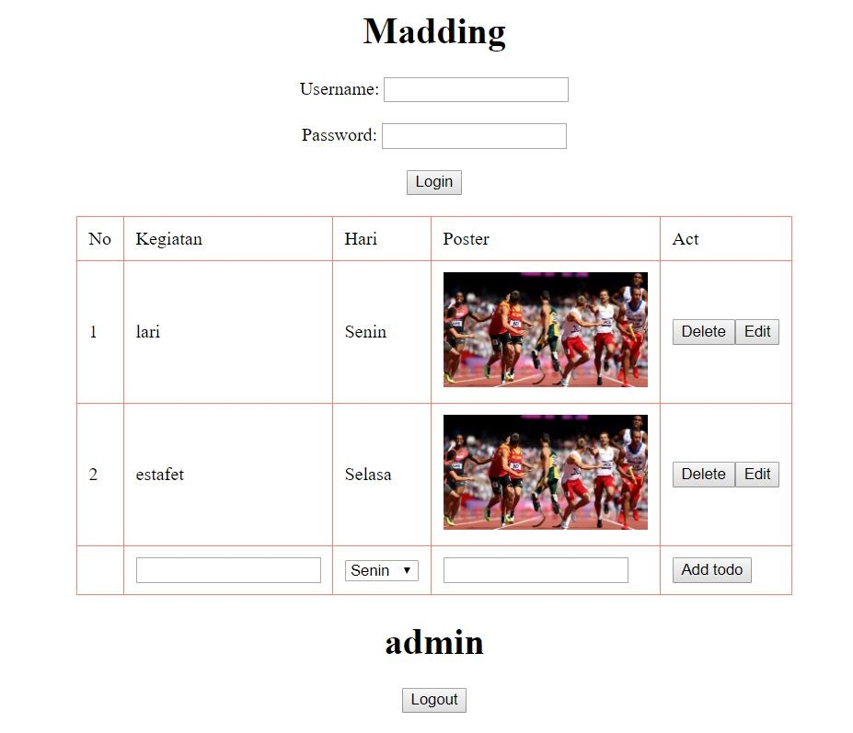 dan semua fungsi CRUD bisa dijalankan semua seperti delete edit dan add. dan pada saat tombol delete diclick maka tombol delete dan edit akan berubah menjadi No dan yes seperti ini:

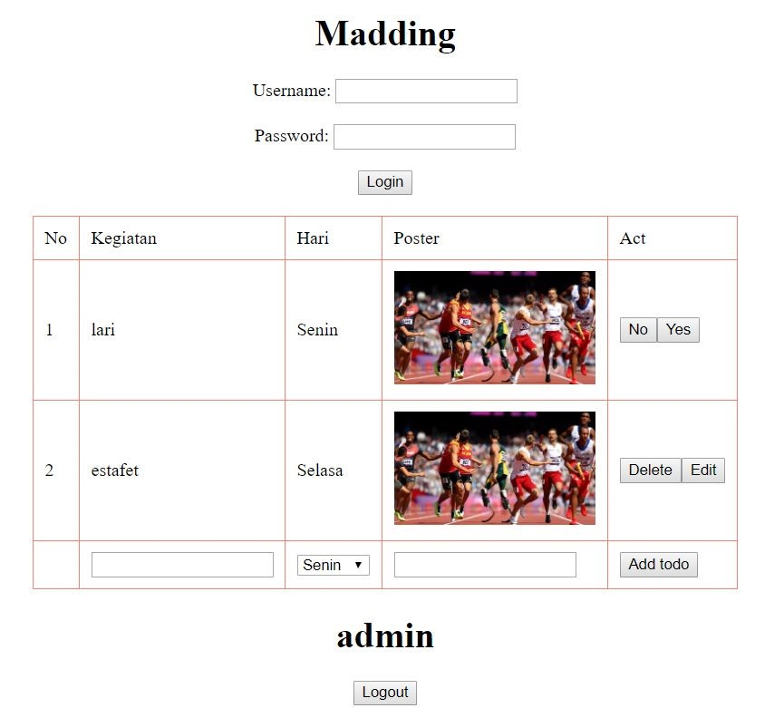

jika user mengklick tombol “NO” maka akan kembali seperti semula, jika yes maka akan terhapus.

jika tombol edit diklik maka tombol delete dan edit berubah menjadi cancel dan save tampilannya akan seperti ini:

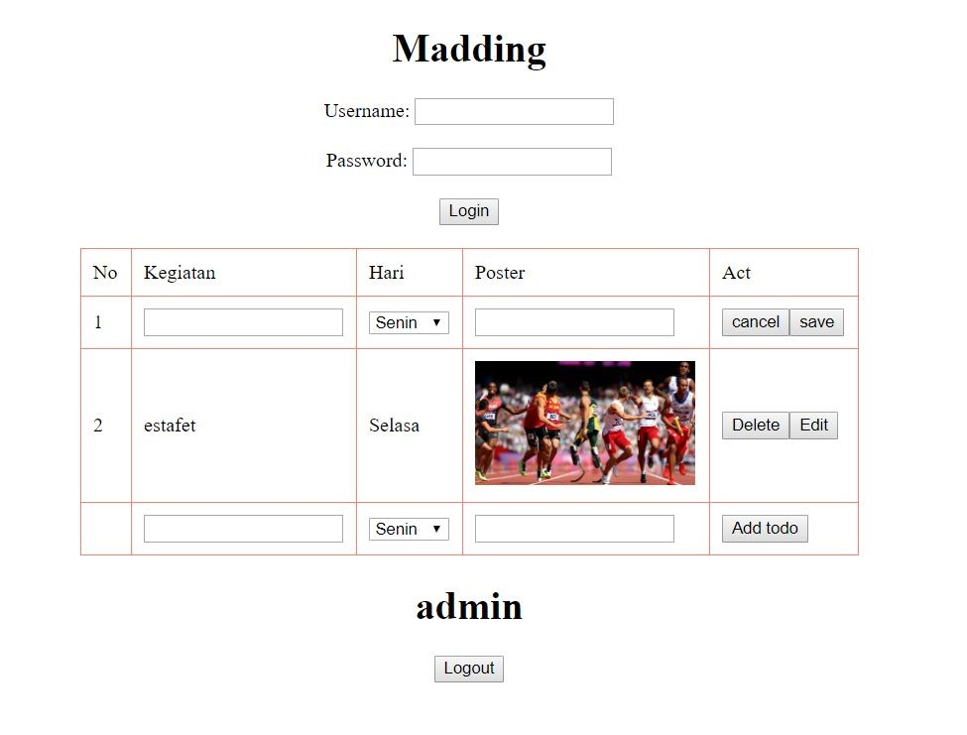

jika tombol logout akan diklik maka kondisinya akan kembali ke-awal sebelum login:

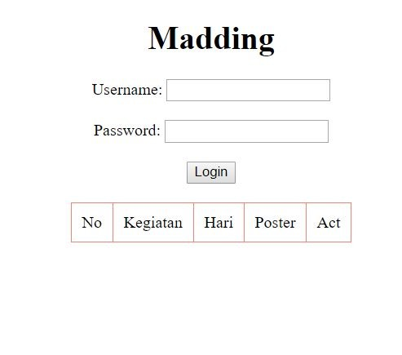

3. di ketahui jumlah coin sen pecahan [25,10,5,1] buatlah sebuah function yang akan mengembalikan sebuah number berapa jumlah koin yang akan didapatkan jika jika kita ingin mendapatkan jumlah uang sen tertentu contoh untuk mendapatkan 31 sen maka dibutuhkan 3 koin yaitu 25 sen,5sen ,dan 1 sen

